Міністерство освіти та науки України
Національний університет «Львівська політехніка»



Звіт
до лабораторної роботи №1

з курсу
«Методи проектування мультиагентних систем»

на тему:
«НАЛАШТУВАННЯ Eclipse IDE ДЛЯ РОБОТИ З ПРОГРАМНИМ СЕРЕДОВИЩЕМ JADE»

Виконав:
ст. гр. СПКм-12
Федина П.В.
Прийняв:
Романюк А.Б.

Львів – 2014
1. МЕТА РОБОТИ
Налаштувати програмне забезпечення для виконання циклу лабораторних робіт.

2. ТЕОРЕТИЧНІ ВІДОМОСТІ
Java Agent Development Framework (JADE) — програмне середовище розроблення мультиагентних систем і додатків, яке підтримує стандарти для інтелектуальних агентів FIPA.
До складу JADE входять:
- динамічне середовище виконання агентів (середовище де JADE агенти можуть “жити”) . Агенти реєструються і працюють під керівництвом середовища;
- бібліотека класів, які використовуються для розробки агентних систем;
- набір графічних інструментів для адміністрування та спостереження за життєдіяльністю активних агентів.
Програмне середовище Jade підключається до будь-якого Java проекту.
Агентна платформа керує життєвим циклом агентів, забезпечує обмін повідомленнями між агентами та пошук агентів.
Агентна платформа Jade для будь-якого універсального середовища розробки – звичайна бібліотека, яку можна підключити. Розглянемо процес підключення з врахуванням єдиної відмінності, яка полягає в тому, що при запуску потрібно запустити Jade і передати йому імена класів агентів, як параметри командної стрічки.

Вимоги до програмного забезпечення
Для роботи потрібно мати встановлені JDK або JRE та Eclipse IDE.

Налаштування Eclipse IDE
В пункті меню Windows -> Preferences. В закладці Workspace розділу General .
- Встановити прапорець Refresh automatically
- Встановити прапорець Save automatically before build
- Встановити значення поля Text file encoding в UTF-8

Встановлення JADE і налаштування Eclipse
1. Дистрибутив Jade завантажити з сайту проекта http://jade.tilab.com
(після реєстрації завантажити тільки jadeAll.zip )
2. Розархівувати в директорію, з коротким шляхом, який містить тільки латинські літери.
3. Створити новий java-проект в Eclipse.
- Вибрати пункт меню File -> New -> Java Project
- Ввести ім’я проекту
- Натиснути Finish

3. РЕЗУЛЬТАТИ ВИКОНАННЯ РОБОТИ
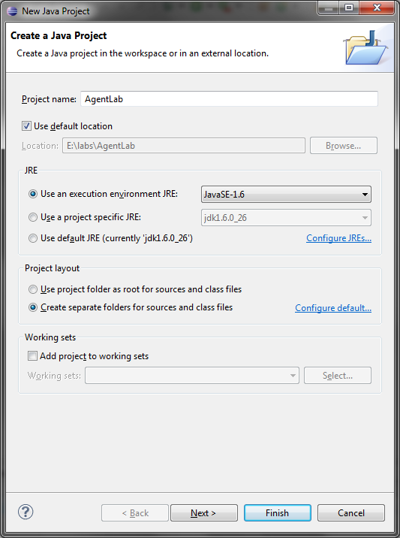
Рис. 1 Створення проекту в Eclipse

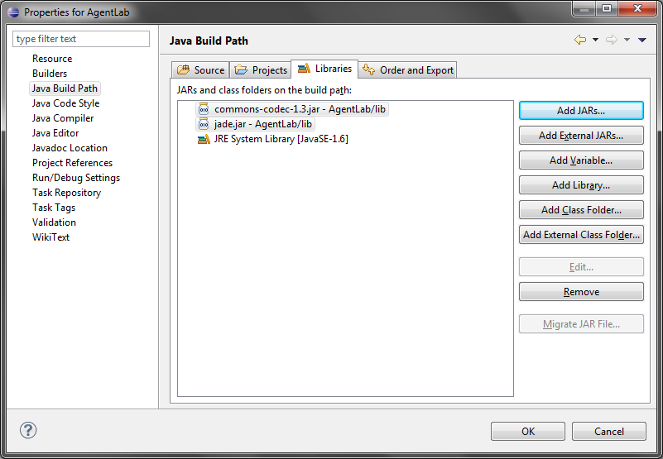
Рис. 2 Підключення бібліотеки Jade до проекту

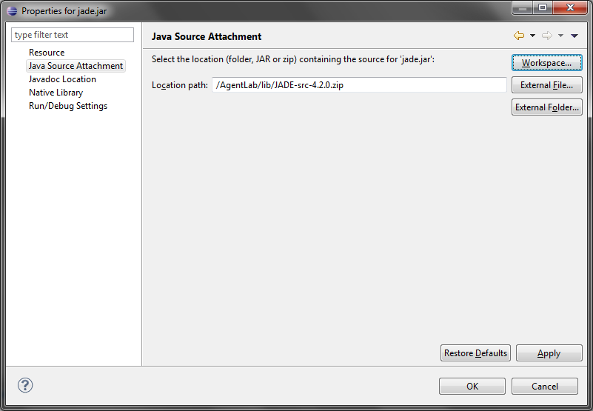
Рис. 3 Підключення вихідного коду Jade до бібліотек

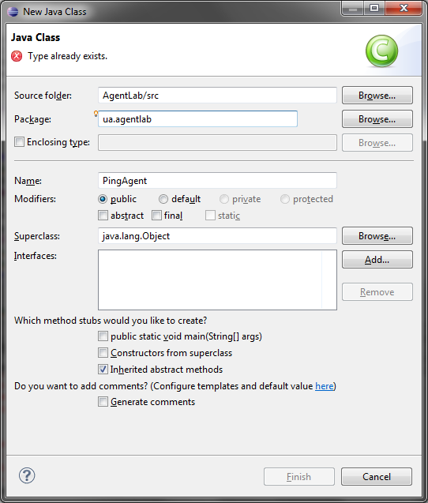
Рис. 4 Створення класу PingAgent
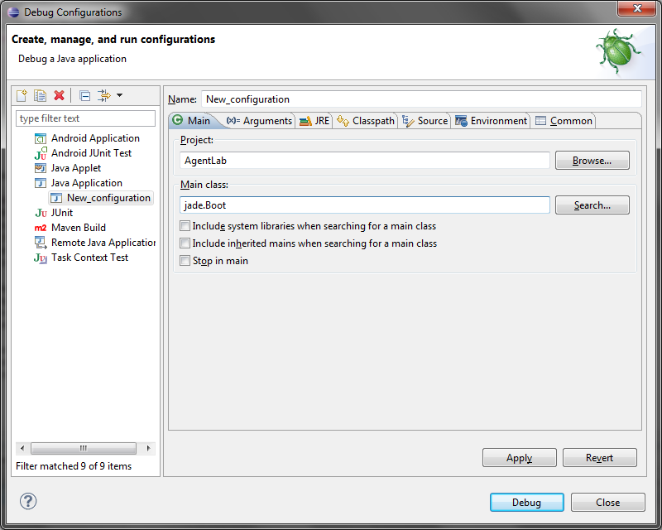
Рис. 5 Додавання конфігурації запуску програми

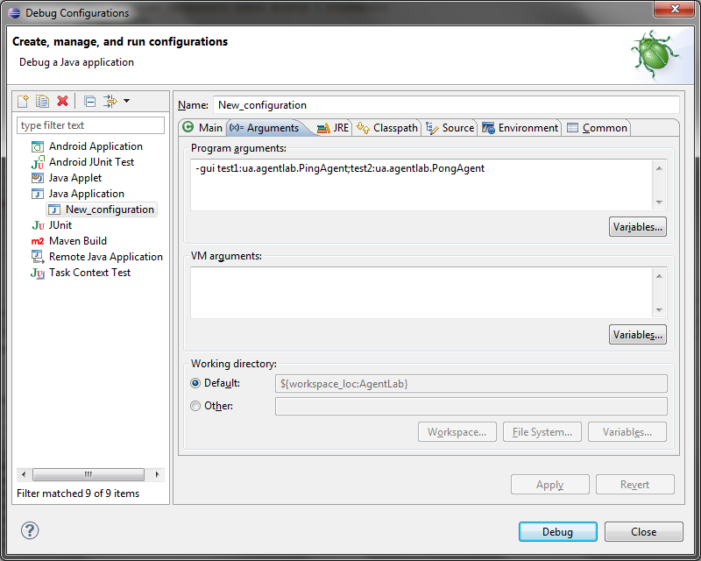
Рис. 6 Налаштування аргументів запуску прогарми

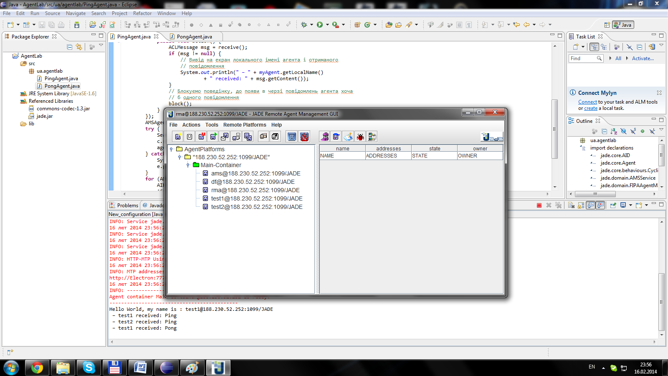
Рис. 7 Запуск тестових агентів

4. ВИСНОВКИ
На цій лабораторній роботі я налаштував програмне забезпечення для виконання циклу лабораторних робіт.

